Práctica 4: Lenguajes Regulares

Sofía Fernández Moreno DNI:15513804M

Diciembre 2015

1.- Dados los alfabetos A={0,1,2,3} y B={0,1} y el homomorfismo f de A\* a B\* dado por: f(0)=00, f(1)=01, f(2)=10, f(3)=11. Resolver las siguientes cuestiones:

1. Sea L1 el conjunto de palabras de B\* tales que no comienzan con la subcadena 10. Construir un autómata finito determinista que acepte f-1(L1).
2. Construir un autómata finito determinista que acepte el lenguaje

L2= {uu-1 / u ∈ B\*}.

1. Sea L3 el conjunto de palabras de A\* definido como L3= {0k3k / 1≤ k ≤20}.Construir una expresión regular que represente a f(L3).

1. Obtenemos la solución para L1∈B\*:

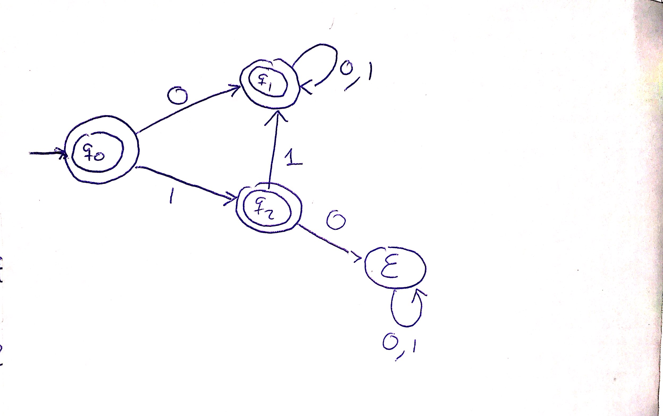

Ilustración 1 Autómata que acepta el conjunto de palabras de B\* que no comiencen con la subcadena 10.

Ahora tan solo nos tenemos que fijar en que conjuntos de A\* cumple que no comiencen en 2(10). A continuación, construimos el AFD que para este homomorfismo inverso nuestro AFD se puede reducir al siguiente:

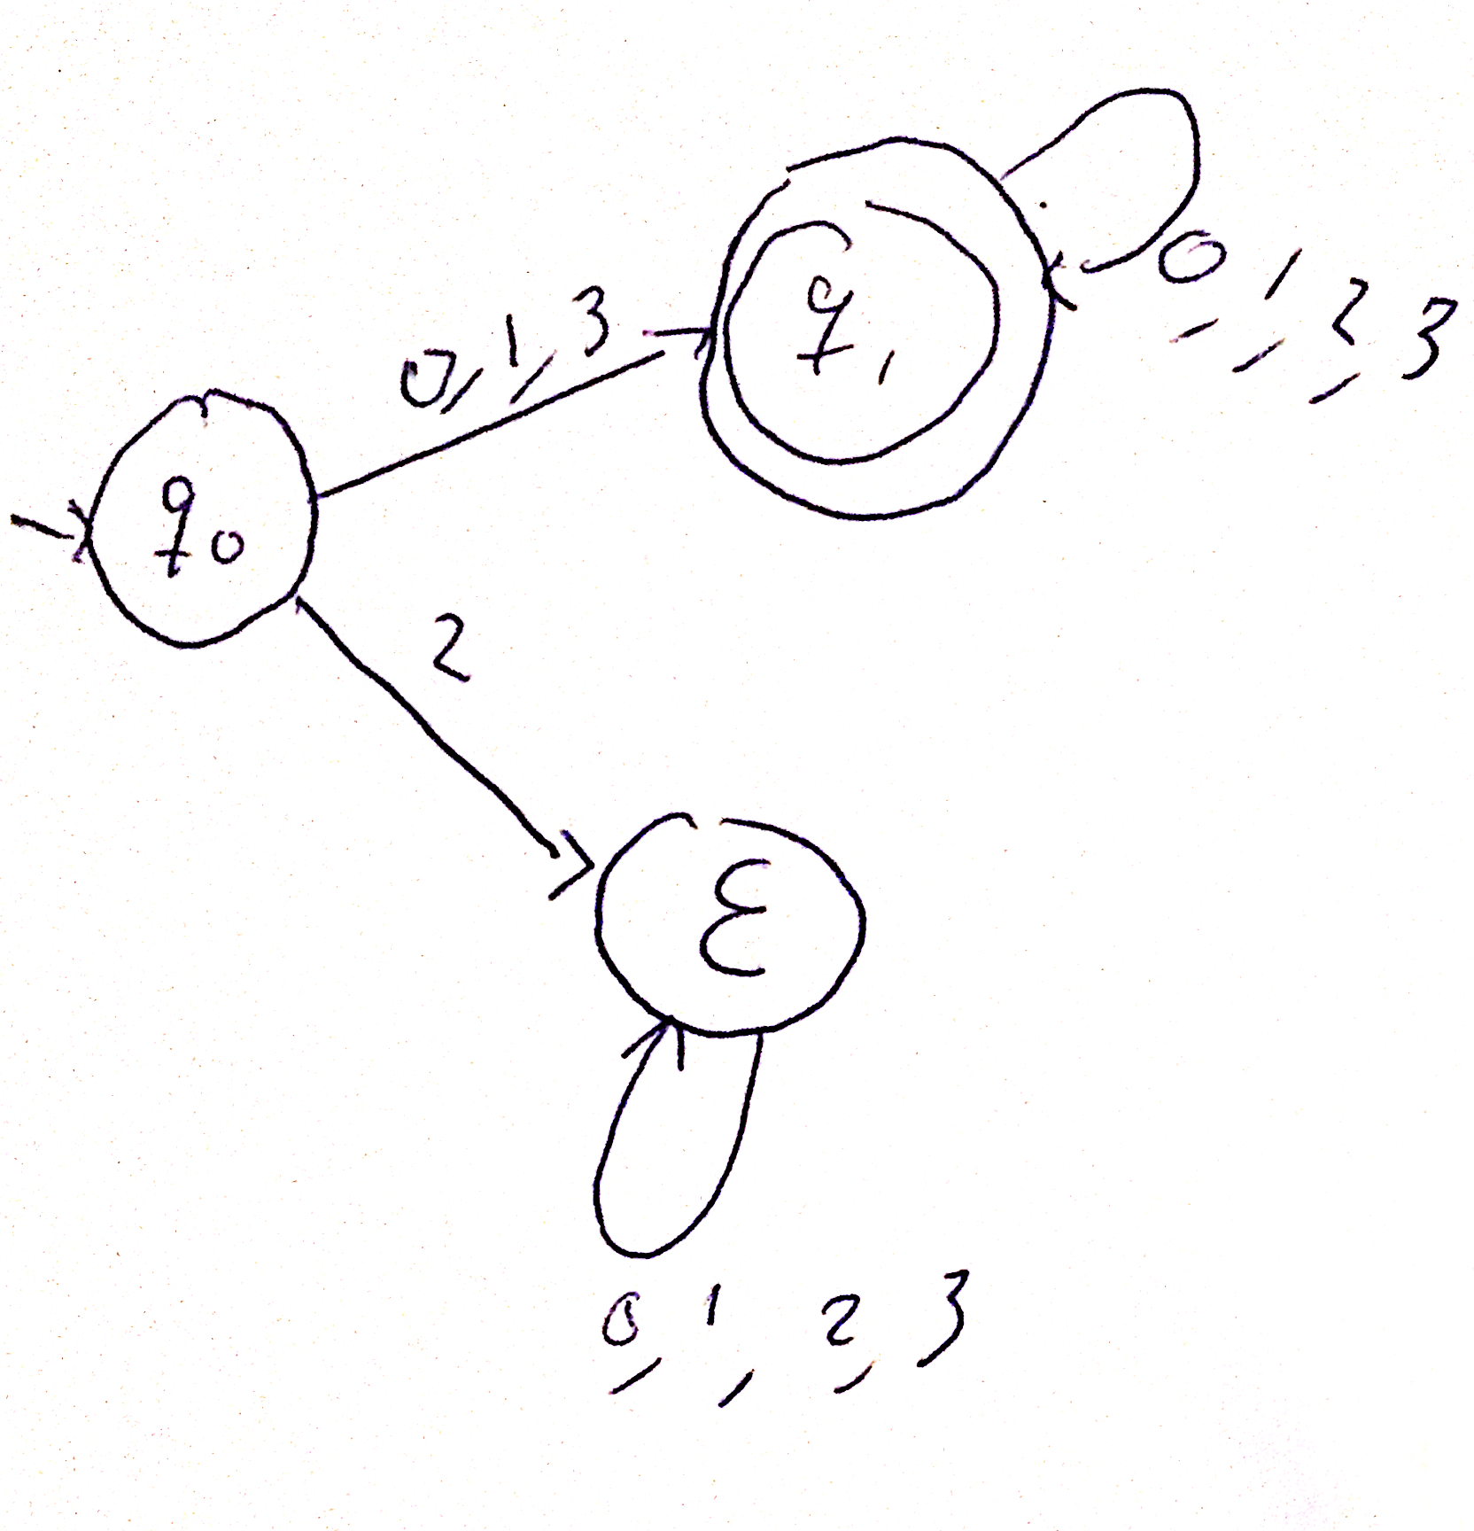

Ilustración 2 Autómata que acepta el conjunto de palabras de A\* que no comiencen con la subcadena 10.

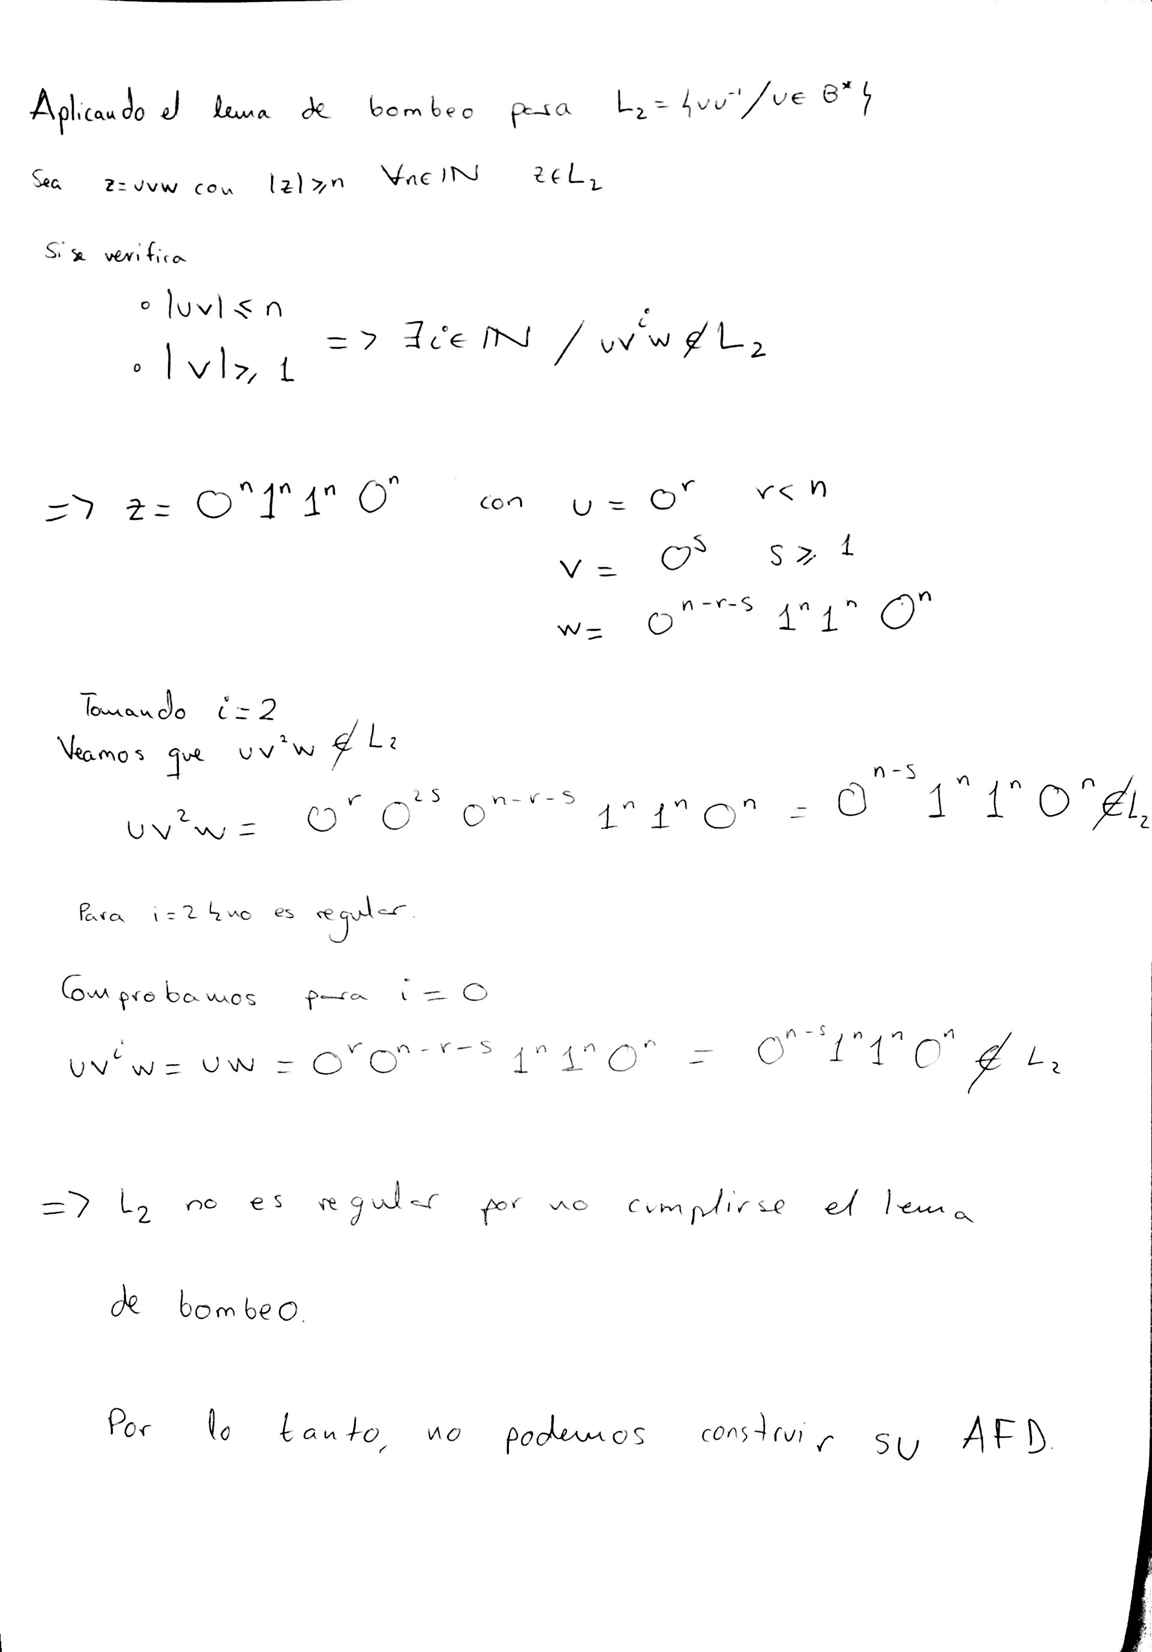 b)

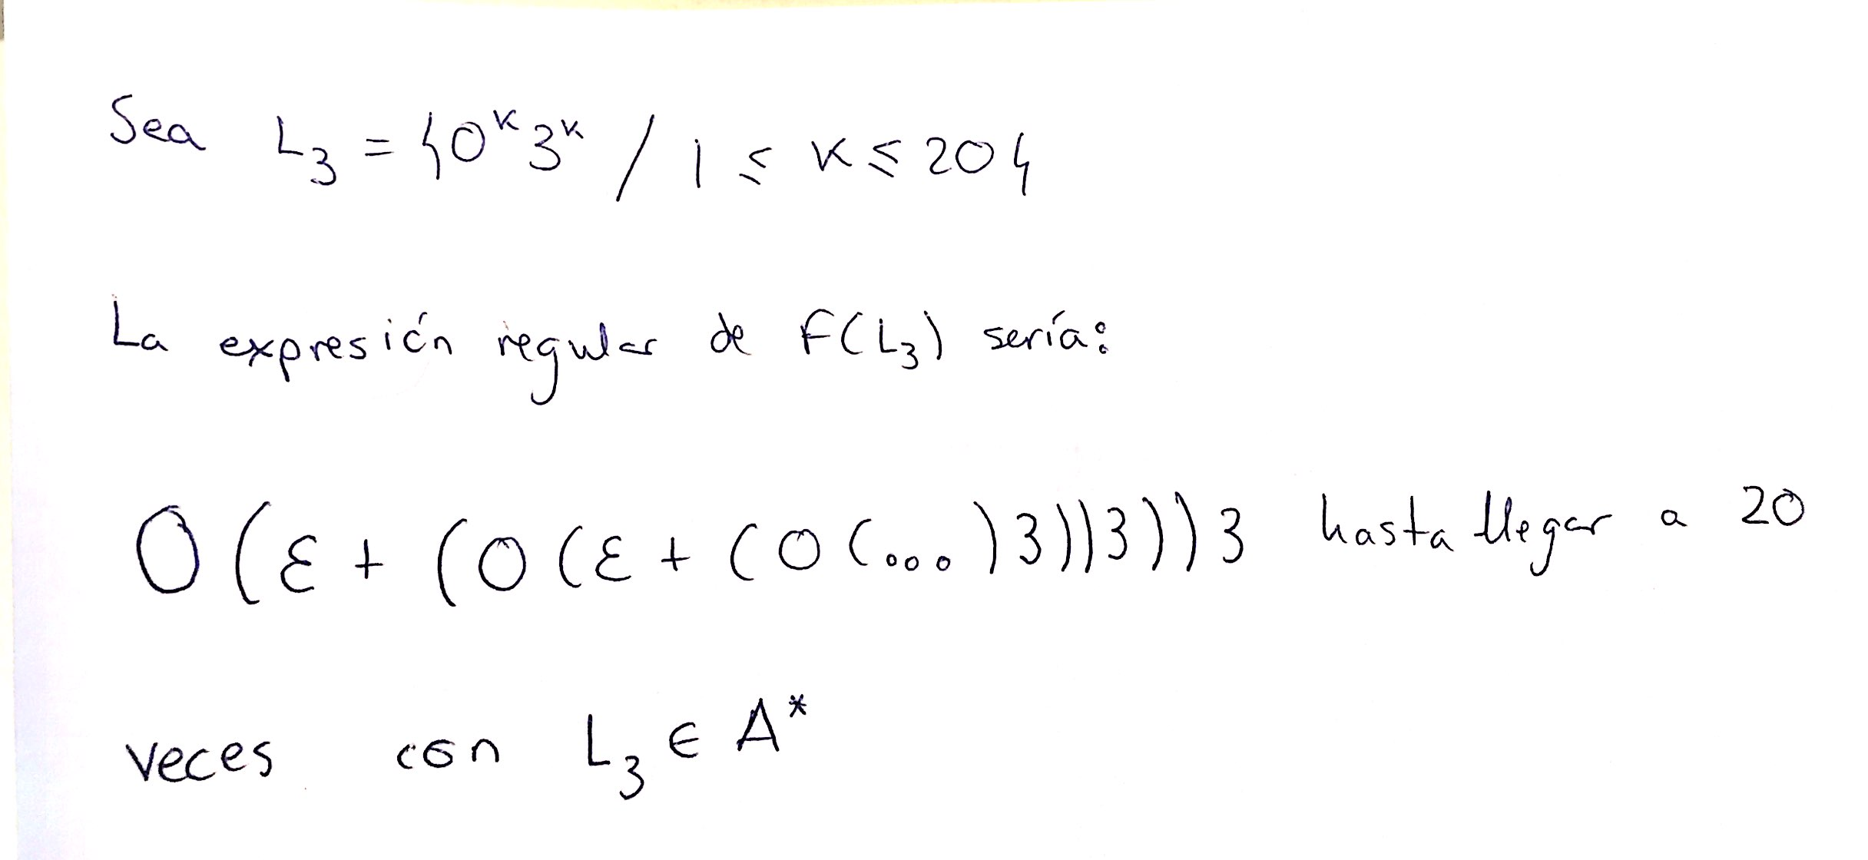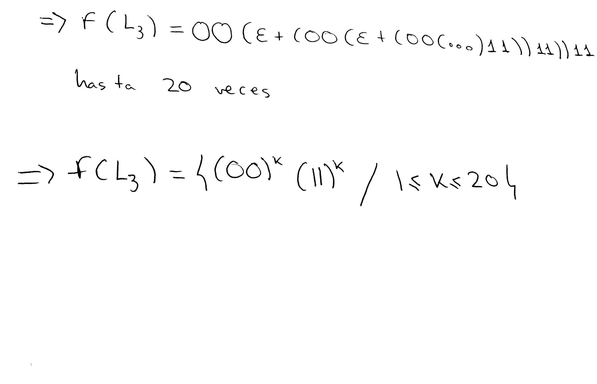c)

2.- Sea L4 el conjunto de palabras de B\* que contienen la subcadena 11. Sea L5 el conjunto de las palabras de B\* de longitud múltiplo de tres. Construir el AFD minimal que acepte el lenguaje L4 ∩L5.

Construimos los AFD para L4 y para L5. Obtenidos ambos, construimos el AFD para L4∩L5 . Una vez obtenido este AFD intentamos obtener su AFD minimal.

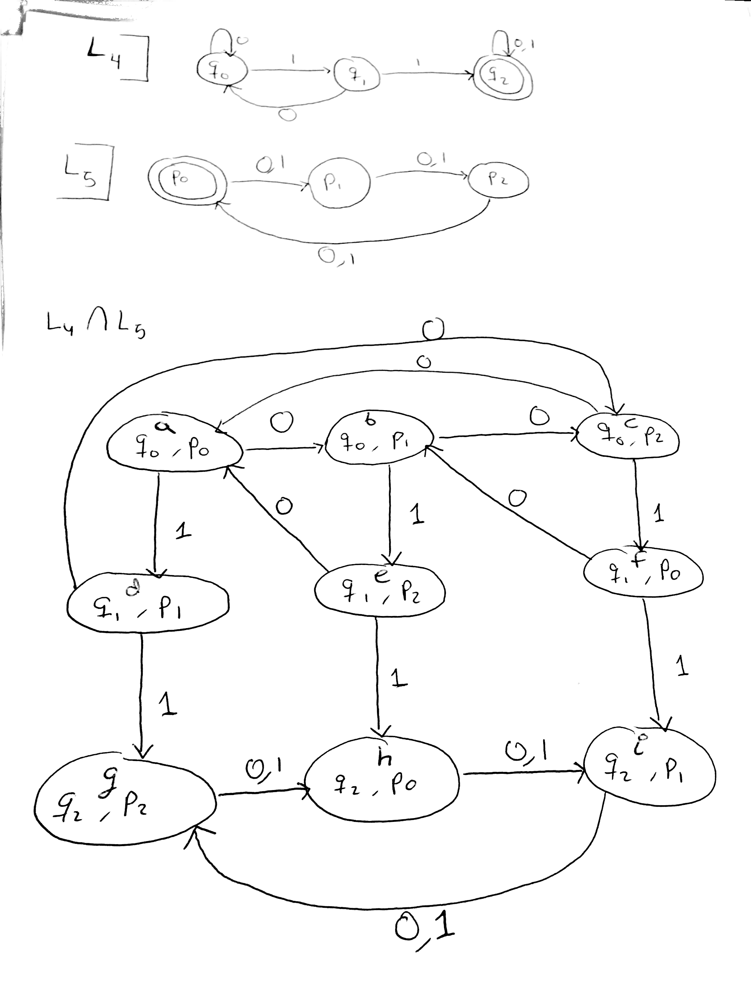

Ahora pasamos a buscar el AFD minimal, comprobando que no existan estados inaccesibles e ir comprobando cada pareja que es distinguible.

Este autómata no tienes estados inaccesibles. Pasamos a realizar la siguiente tabla:

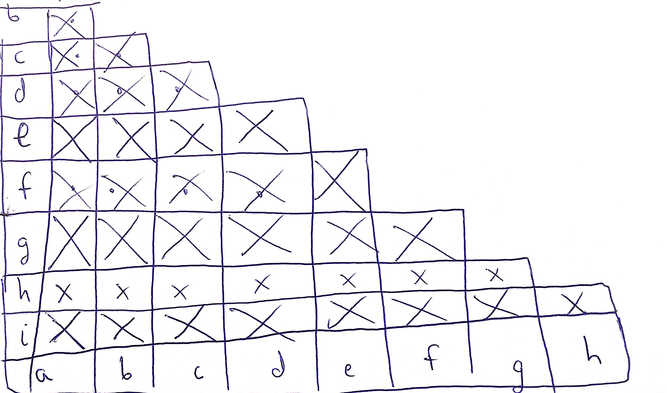

Con la anterior tabla comprobamos que al estar todos marcados nuestro autómata es el mínimo posible, es decir, el que tendrá el mínimo número de estados.

3.- Calcular el AFD Minimal que acepte el mismo lenguaje que el siguiente AFD. Utilizar el algoritmo de minimización visto en clase.

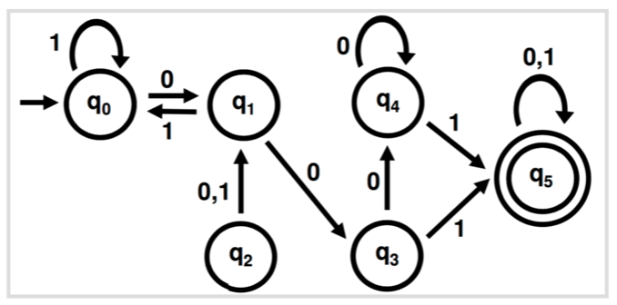a)

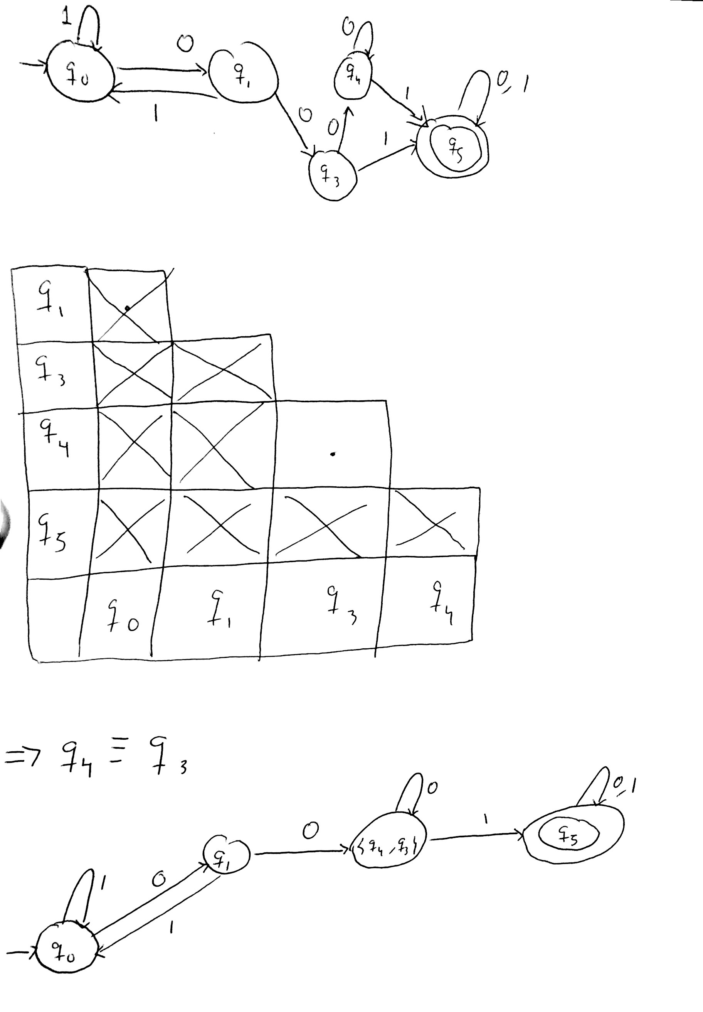

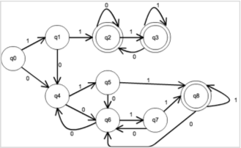b)

Tenemos que este autómata no tiene estados inaccesibles. Además los estados finales son q2, q3 y q8.

Realizamos la siguiente tabla para cada pareja de estados:

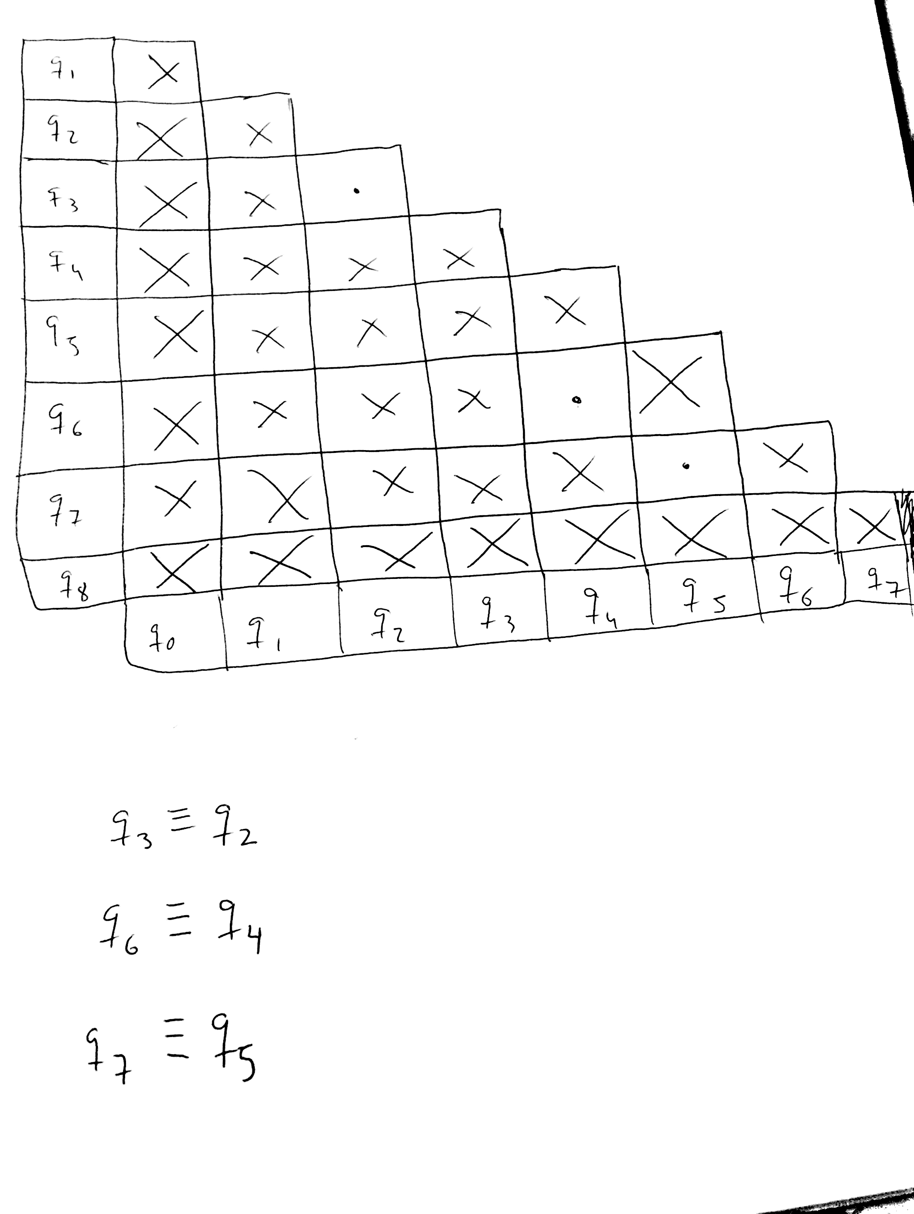

Por lo tanto, tenemos que su autómata minimal es:

